2018-2019学年沪科版八年级物理 电与磁模块-直流电动机的工作原理训练
一、单选题
1.要改变直流电动机的旋转方向，可行的办法是（ ）
A. 改变磁场的强弱 B. 改变电流的大小 C. 只改变磁场方向 D. 同时改变电流方向和磁场方向
2.如图所示，小明同学做了一个小小直流电动机模型．同学们围着观看线圈的持续转动，一起分享着他的成果．同时其他没有做成功的同学提出了以下不同想法，你认为正确的是（ ） 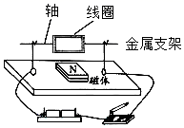
A. 绕制线圈时，如果没有漆包线，可以用普通的铜导线代替
B. 线圈两端（作为转轴）的漆皮应全部刮去，这样才可持续转动
C. 线圈两端（作为转轴）的漆皮在同一侧刮去半周，这样才可持续转动
D. 此电动机模型是根据电磁感应的原理制成的
3.一台组装齐全的直流电动机模型，接通电源后电动机不转，用手拨动一下转子后，线圈转子就正常转动起来，则它开始时不转的原因可能是（ ）
A. 线圈内部短路 B. 电刷与换向器接触不良
C. 磁铁的磁性不强或线圈中电流不够大 D. 线圈正好处于平衡位置
4.下列实验中，能说明电动机工作原理的是（ ）
A. 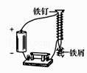 B. 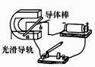 C. 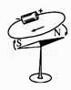 D. 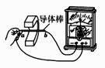
5.如图所示的四个实验中，说明发电机工作原理的实验是（ ）
A. 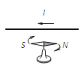​ B. 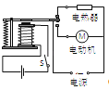​ C. 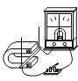​ D. 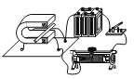​
6.如图所示是“探究电动机转动原理”的实验装置，闭合开关后，金属杆向左运动，要使金属杆向右运动，应采取的措施是（ ）
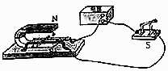
A.磁场方向不变，改变电流方向
B.同时改变电流方向和磁场方向
C.电流大小不变，改变磁场强弱
D.同时改变电流大小和磁场强弱
7.微型电扇通电工作时，它是电动机．如图所示，在微型电扇的插头处连接小灯泡，用手快速拨动风扇叶片时，小灯泡发光，此时微型电扇变成了发电机．关于电动机和发电机的工作原理，下列说法中正确的是（ ）
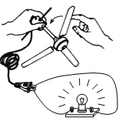
A. 电动机的工作原理是电磁感应 B. 电动机的工作原理是通电导线在磁场中受到力的作用
C. 发电机的工作原理是电流的磁效应 D. 发电机的工作原理是通电导线在磁场中受到力的作用
8.图为直流电动机的工作原理图．以下相关的分析中正确的是（ ）
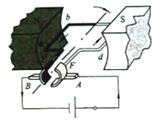
A. 电动机工作过程中，消耗的电能全部转化为内能
B. 电动机工作过程中，消耗的电能全部转化为机械能
C. 电动机工作过程中，线圈中也产生感应电流
D. 电动机工作过程中，线圈中的电流方向保持不变
9.下列设备与电动机工作原理相同的是（ ）
A. 扬声器 B. 电铃 C. 动圈式话筒 D. 发电机
10.利用下列实验的原理可以制成电动机的是（ ）
A. 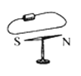 B. 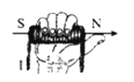
C. 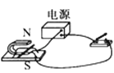 D. 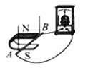
11.如图是有关电与磁实验的装置图其中用来研究电动机原理的是
A. 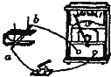 B. 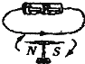 C. 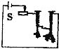 D. 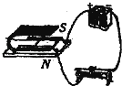
二、填空题
12.电动自行车是一种非常方便快捷的交通工具．电动车在工作时是把________ 能转化为机械能；旋转右手的“调速”把手，发现电动机带动后轮的转速会发生改变，与这个“调速”把手联动的电路元件实质是一个________ ．
13.如图，当开关S闭合时，会看到导体ab________（填“运动”或“静止”），根据此原理可制成________机．
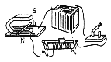
14.如图是小强制作的一个简易电动机．要使线圈的转动方向发生改变，请为小强提供两个方案：
①________；
②________．
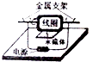
15.要使直流电动机的线圈持续转动，必须设法使线圈一到________ 位置，就自动地改变线圈里的________ ，能够完成这一任务的装置叫做________ ．
16.如图所示是________工作原理图．当其正常工作时，________能转化为________能．
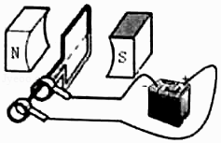
三、解答题
17.与其他动力装置相比，电动机具有哪些明显的优点？
四、实验探究
18.阅读短文，回答问题：
汽车的再生制动器
目前大多数汽车刹车时均采用油压制动．油压制动刹车时消耗的动能转化为内能释放掉，形成了能源的浪费．而现在的混合动力汽车采用再生制动器，它能把汽车刹车制动时消耗的动能转化为电能储存起来，同时产生汽车所需的制动力，从而有效减少了汽车的燃油消耗、污染物排放和制动器摩擦片的磨损．
汽车刹车时再生制动器是无法提供足够的刹车阻力，仍需要与油压制动器配合使用，产生恒定的刹车阻力来满足刹车要求．若某汽车以72km/h的速度行驶，刹车时再生制动器产生的阻力随时间变化的关系如下表：
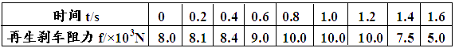
再生制动器只会把一部分的动能再生使用，其余的动能转化为内能．汽车正常行驶时，将发动机关闭直至汽车停止的过程中，通过再生制动器将动能转化为电能的效率称为储能效率．储能效率根据不同的使用环境有所不同.
（1）从能量转化的角度看，汽车再生制动器相当于（ ）
A. 电动机 B. 发电机 C. 汽油机
（2）汽车刹车时，再生制动器所产生的刹车阻力大小随时间的变化情况是（ ）
A. 逐渐增大 B. 先增大后不变
C. 先增大后减小 D. 先增大,后不变,再减小
（3）在甲图中画出汽车刹车时再生制动器0～0.8s内产生的刹车阻力随时间变化的图像．
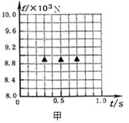
（4）如果汽车制动时需要产生恒定的刹车阻力为1×10⁴N，由图甲可知t=0.5s时，油压制动器还需产生________N的刹车阻力．
（5）某次测试中，先让汽车正常行驶，然后关闭发动机，分别测出开启和关闭再生制动器两种情况下，汽车通过的路程s与对应的速度大小v ，计算出动能E _{k} ，画出了对应的E _{k} -s 图像如乙图所示．由图像可以求出此次测试中的储能效率为 ．
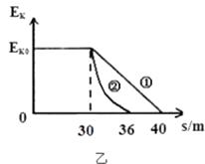
A. 40% B. 60% C. 66.7% D. 90%
五、综合题
19.如图所示为小玲和小辉同学制作的一种直流电动机模型，他们用回形针做成两个支架，分别与电池的两极相连；用漆包线绕一个矩形线圈，以线圈引线为轴，并用小刀刮去轴的一端全部漆皮，另一端只刮去上半周漆皮，将线圈放在支架上，碲形磁体放在线圈周围．
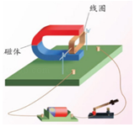
（1）按他们这种方法刮漆，线圈________（能/不能）持续转动．线圈转过平衡位置时会________（选填“自动改变线圈中的电流方向”或“切断线圈中的电流”），
（2）可以通过改变________方向，改变线圈的转动方向．（填一种方法）
（3）如果电池、开关、导线的连接和性能良好，闭合开关后，发现线圈只抖动了一下，并不转动，原因可能是________，这时可做的有效尝试是________．
20.如图甲是小名同学安装好的直流电动机模型：
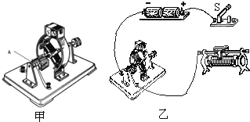
（1）请写出图中A部件的名称：________．
（2）在安装该模型时要按照由下而上，________（“由外而内”或“由内而外”）的顺序安装．
（3）为了使组装的电动机模型能够正常运转，小名在安装时还应注意以下几点，其中错误的是
A. 要尽量减小轴与轴架之间的摩擦 B. 电刷与换向器的接触松紧要适当
C. 不要使各元件因安装不当而产生形变 D. 每一只固定螺钉均不能拧紧
（4）小名把安装好的电动机．变阻器．电源和开关串联起来进行实验，如图乙所示
①请用笔画线代替导线完成图中实验器材的连接．（要求滑片向右移，电动机转速变慢）
②合上开关接通电路，观察线圈转动，把电源两极对调一下，观察到线圈的什么发生了改变？
③若开关闭合，线圈不转，用手轻轻一拔，线圈就转动起来，则原来线圈不转的原因是什么？
（5）电动机在许多家用电器中应用十分广泛，请你举出一种装有电动机的家用电器的名称________ ．

答案解析部分
一、单选题
1.【答案】C
2.【答案】C
3.【答案】D
4.【答案】B
5.【答案】C
6.【答案】A
7.【答案】B
8.【答案】C
9.【答案】A
10.【答案】C
11.【答案】D
二、填空题
12.【答案】电；变阻器
13.【答案】运动；电动
14.【答案】改变电流的方向；改变磁场的方向
15.【答案】平衡；电流的方向；换向器
16.【答案】直流电动机；电；机械
三、解答题
17.【答案】电动机启动、停止和改变方向都很方便，且容易控制和操作；它结构简单，造价低，此外，它的效率较高，对环境几乎没有污染．
四、实验探究题
18.【答案】（1）B
（2）D
（3）解：如下图所示:
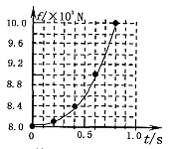
（4）1.4×10³ （数值在1.3×10³～1.5×10³以内）
（5）A
五、综合题
19.【答案】（1）能；切断线圈中的电流
（2）电流（或磁场）
（3）磁场太弱；换用较强的磁场
20.【答案】（1）换向器
（2）换向器
（3）D
（4）①电路图如图所示；
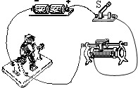
②线圈的转动方向发生了改变；
③原因是线圈处在平衡位置。
（5）电风扇

